- Requête 4 : Quels sont les 5 contrats qui ont les surfaces les plus élevées ?
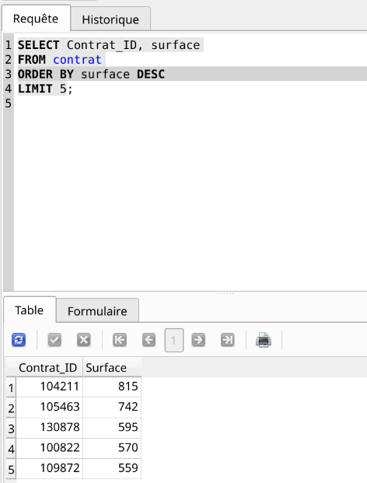
- 5 : Quel est le prix moyen de la cotisation mensuelle ?
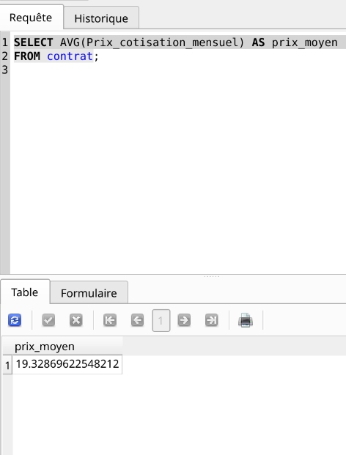
- 6 : Quel est le nombre de contrats pour chaque catégorie de prix de la valeur déclarée des biens ?
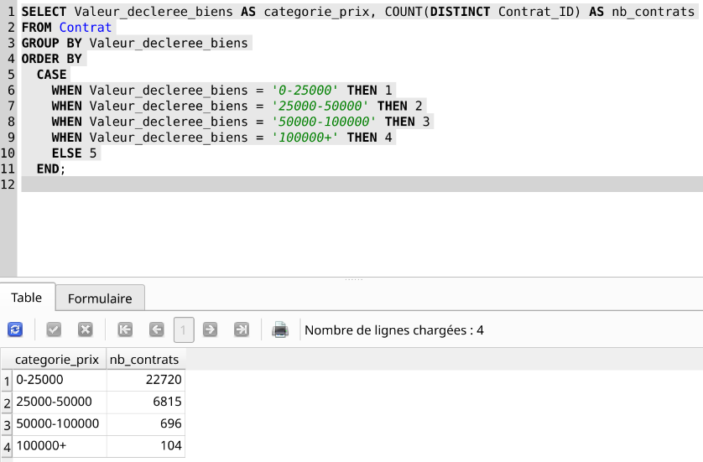

- 7 : Quel est le nombre de formules “integral” sur la région Pays de la Loire ?
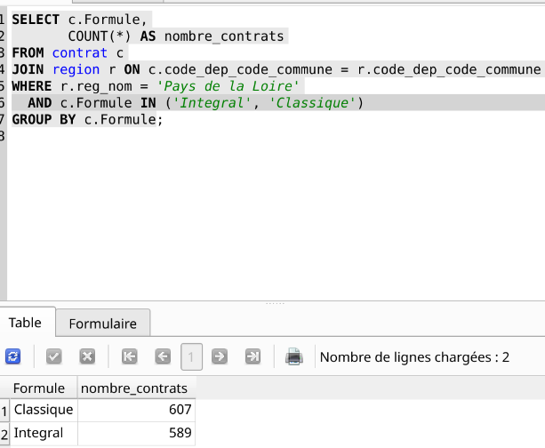
- 8 : Lister les numéros de contrats avec le type de contrat et leur formule pour les maisons du département 71.
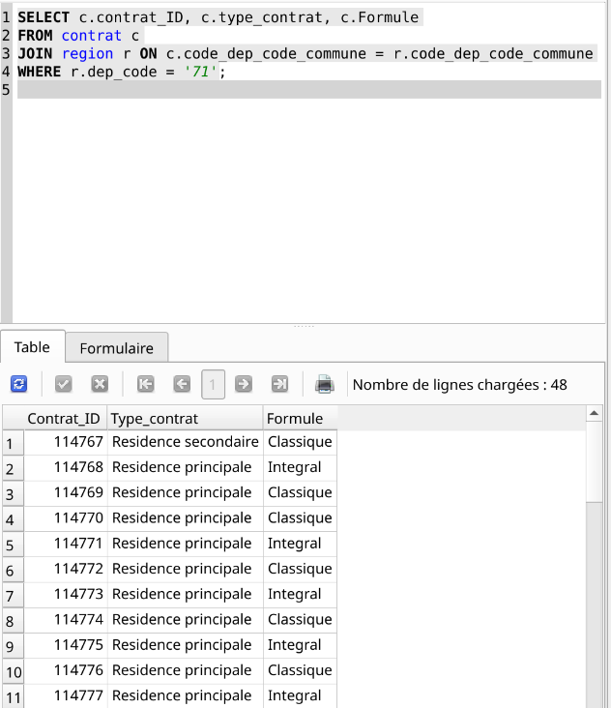

- 9 : Quelle est la surface moyenne des contrats à Paris ?
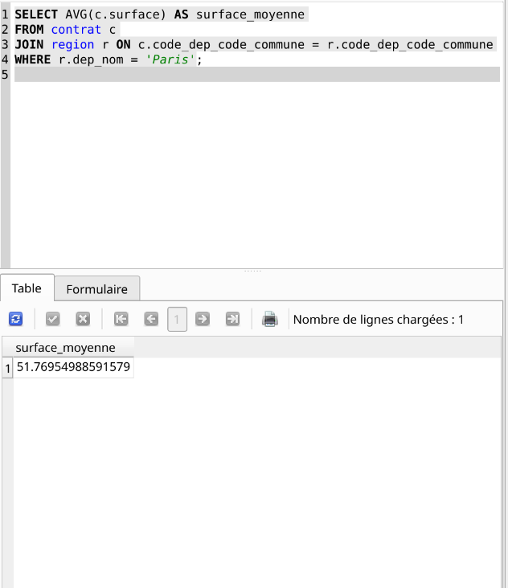
- 10 : Classement des 10 départements où le prix moyen de la cotisation est le plus élevé.
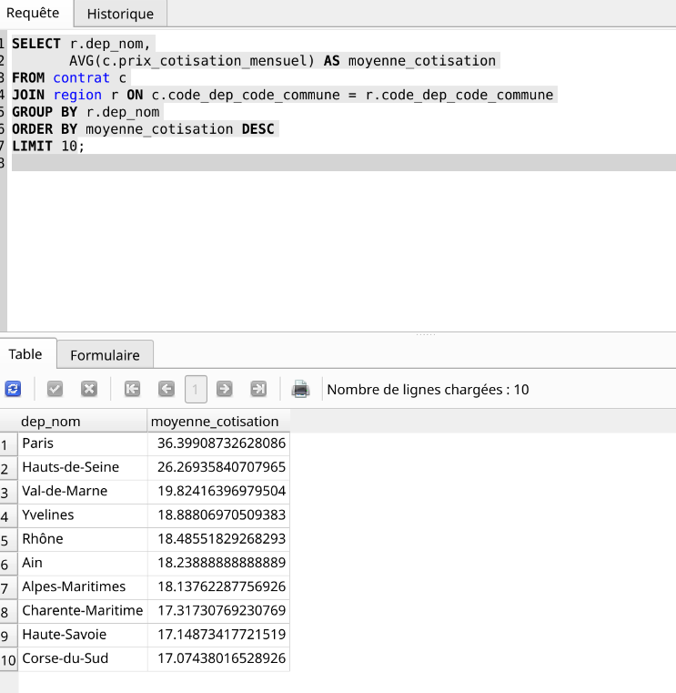

- 11 : Liste des communes ayant eu au moins 150 contrats.
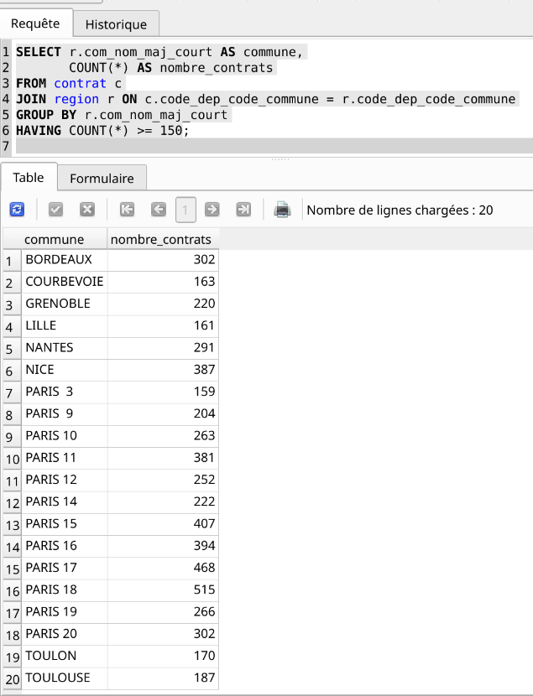
- 12 : Quel est le nombre de contrats pour chaque région ?
